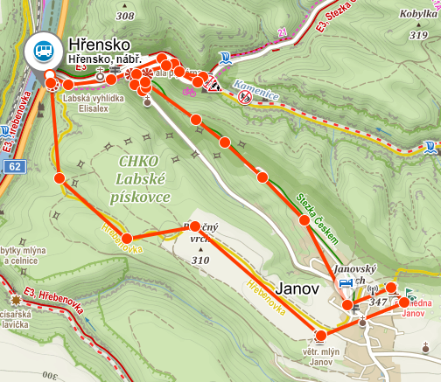
Cesta Českem
Lokalita: Hřensko
Délka trasy 8km
Místa: CHKO Labské pískovce
Břeh Kamenice
Rozhledna Janov
Větrný mlýn Janov

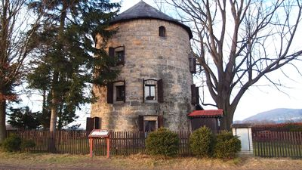
Větrný mlýn Janov
Větrný mlýn holandského typu byl postaven patrně roku 1844.
Provoz mlýna byl přerušen ve 20. letech, kdy bylo
odstraněno mlecí zařízení a mlýn byl přestavěn
k obytným účelům.
V minulosti se stal dokonce i střeleckým terčem místních hasičů.
Dnes je mlýn soukromým majetkem a je využíván k rekreačním účelům.

Rozhledna Janov u Děčína
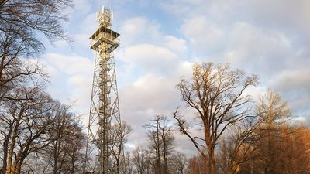
Telekomunikační věž, která zároveň slouží jako rozhledna, se tyčí na Janovském vrchu od roku 2013. Z výšky 30 metrů nad zemí se před vámi rozprostře panorama Českosaského Švýcarska, vrcholky Lužických hor nebo Ještěd. Rozhledna je volně přístupná veřejnosti.

CHKO Labské pískovce
CHKO Labské pískovce je chráněné území o rozloze 250 km2 vyhlášené v roce 1972 za účelem ochrany pískovcové krajiny, rozsáhlých lesů a zdejší lidové architektury.
Jedná se o území kaňonů, hlubokých soutěsek a skalních měst. Jedinečným přírodním úkazem je hluboce zaříznutý kaňon řeky Labe mezi Děčínem a Hřenskem. Hluboké lesy jsou domovem kromě jiného také vysoké a černé zvěře,
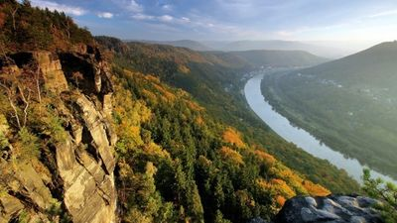
byl zde dokonce vysazen i kamzík.
Mezi jednotlivými částmi CHKO se nachází
NP České Švýcarsko.

